MINISTÈRE DE L'ÉDUCATION NATIONALE

BACCALAURÉAT PROFESSIONNEL

CONSTRUCTION DES CARROSSERIES

Session : 2021

E.1- ÉPREUVE SCIENTIFIQUE ET TECHNIQUE

Sous-épreuve E11 UNITE CERTIFICATIVE U11

Analyse d’un système technique

Durée : 3 h Coef. : 2

DOSSIER CORRIGÉ

Ce dossier CORRIGÉ comprend 17 pages numérotées 1/17 à 17/17

Problématique :
Suite à la conception d’un faux-châssis équipé d’un plateau basculant, nous désirons étudier :
- La position du vérin hydraulique ;
- Le matériau de l’axe d’articulation entre la tige de vérin et le plateau ;
- Le choix du distributeur ;
- La vitesse de montée du plateau ;
- Le développé du profilé de fixation basse du vérin.

Plateau
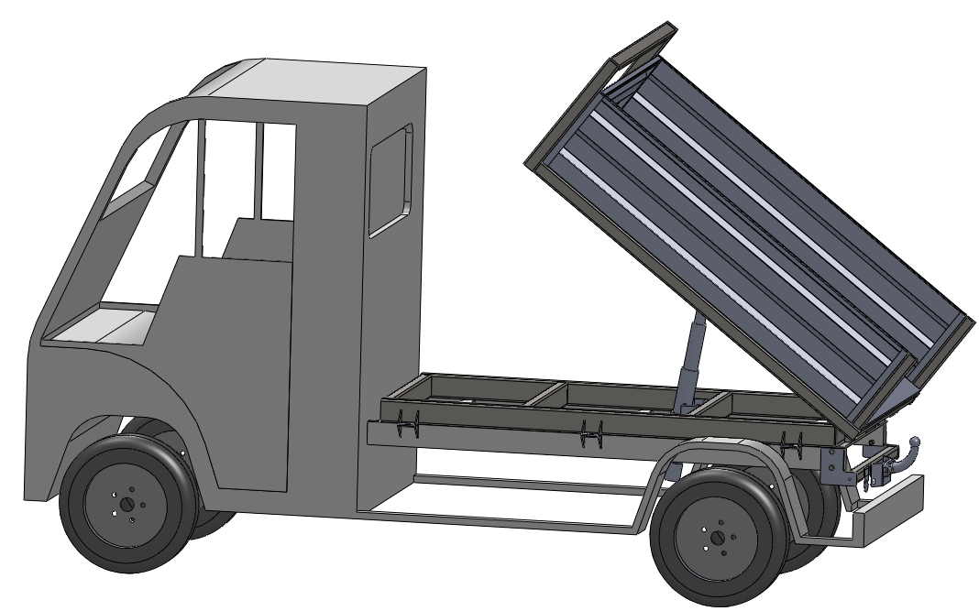
Vérin hydraulique
Faux-châssis

Avant de commencer ce questionnaire, vous devez prendre connaissance du contenu du dossier technique, notamment de la mise en situation

1ère partie : Etude de l’assemblage

Dans cette partie, il s’agit d’identifier les différents éléments constituant le système et de définir les liaisons entre ces éléments.
Document à utiliser : Dossier Technique page 6/7

1 – IDENTIFIER sur le schéma cinématique ci-dessous, les Sous-Ensembles à l’aide des couleurs suivantes :

S1 : bleu S2 : rouge S3 : vert S4 : Noir

x
y
z
S4
S3
S2
D
B
E
S1

1.1 – COMPLÉTER le tableau ci-dessous :

SE | Nombre de rotations | Nombre de translations | Nom de la liaison | Axe
SE1-SE2 | 1 | 0 | Pivot | z
SE1-SE4 | 1 | 0 | Pivot | z
SE2-SE3 | 1 | 1 | Pivot glissant
SE3-SE4 | 1 | 0 | Pivot | z

2ème partie : Vérification du P.T.A.C.
Dans cette partie, il s’agit de vérifier le Poids Total Autorisé en Charge.

Documents à utiliser : Dossier Technique page 3/7 et page 4/7.

2 – COMPLÉTER le tableau ci-dessous :
Masse à vide du véhicule en kg | 1000
Masse du plateau chargé en kg | 1200
Masse du vérin B05 en kg | 15,4
Masse totale en kg | 2215,4
P.T.A.C. en kg | 2300

CONCLURE sur le respect du P.T.A.C. :

Le P.T.A.C. est respecté.

3ème partie : Étude de la position du vérin sur le plateau

Documents à utiliser : Dossier Technique page 2/7 et page 3/7

Sachant que la benne levée ne doit pas dépasser 2400 mm le technicien doit définir la position A, B ou C permettant de respecter ce point du cahier des charges (voir Dossier Technique page 2/7 et page 3/7).

Etude de la position du plateau avec le vérin en position A

Etude du vérin en position A

3 – MESURER sur le Dossier Technique page 3/7 la hauteur H_{A} et CALCULER la hauteur réelle grâce à l’échelle du document :

H_{A} = 124 x 20 = 2480 mm

Etude de la position du plateau avec le vérin en position B

4 – DONNER la nature de la trajectoire TB _{plateau/châssis} :

Trajectoire circulaire de centre E et de rayon EA.

4.1 – TRACER la trajectoire TB _{plateau/châssis} sur la figure 1 (page 6/17) et REPORTER son nom.

4.2 – REPORTER au compas la distance d sur la figure 1 (page 6/17) à partir du point J. L’intersection avec la trajectoire TB _{plateau/châssis} permet d’obtenir la position du point B.

4.3 – TRACER alors le plateau avec le vérin en position B sur la figure 1 (page 6/17).

4.4 – MESURER la hauteur réelle H_{B} du plateau sur la figure 1 (page 6/17) et CALCULER la hauteur réelle grâce à l’échelle du document :

H_{B} = 117 x 20 = 2340 mm

Etude de la position du plateau avec le vérin en position C

5 – DONNER la nature de la trajectoire TC _{plateau/châssis} :

Trajectoire circulaire de centre E et de rayon EB.

5.1 – TRACER la trajectoire TC _{plateau/châssis} sur la figure 2 (page 5/17) et REPORTER son nom.

5.2 – REPORTER au compas la distance d sur la figure 2 à partir du point J.
L’intersection avec la trajectoire TC _{plateau/châssis} permet d’obtenir la position du point C.

5.3 – TRACER alors le plateau avec le vérin en position C sur la figure 2.

5.4 – MESURER la hauteur réelle H_{C} du plateau sur la figure 2 (page 5/17) et CALCULER la hauteur réelle grâce à l’échelle du document :

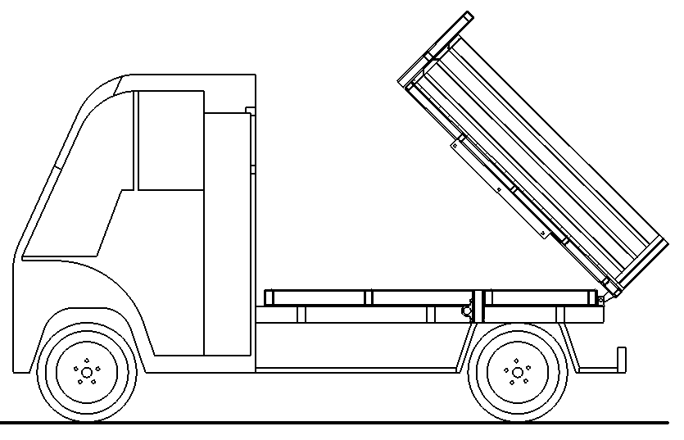
H_{C} =99 x 20 = 1980 mm
Figure 2
E
D
d
HC
B_{C}
(Ech 1:20)
TC _{plateau/châssis}
Figure 1
E
D
H_{B}
(Ech 1:20)
TB _{plateau/châssis}
d

B_{B}

6 – COMPLÉTER le tableau bilan ci-dessous en reportant vos résultats et CHOISIR la position du vérin.

Valeur du cahier des charges : Hmax = 2400 mm
HA = 2480 mm | HB = 2340 mm | HC = 1980 mm
Choix de la meilleure position : Position B car HB est la plus proche tout en étant inférieure à Hmax.

4ème partie : Dimensionnement de l’axe tige de vérin / plateau
Il s’agit de calculer la force nécessaire au levage du plateau (dans le cas le plus défavorable) afin de choisir le matériau de l’axe.

Hypothèses :

- Le poids du plateau et de la charge P _{total} = 12000 N appliqué en G.
- Les liaisons sont considérées comme parfaites.
- Le vérin est considéré comme un seul solide 3.
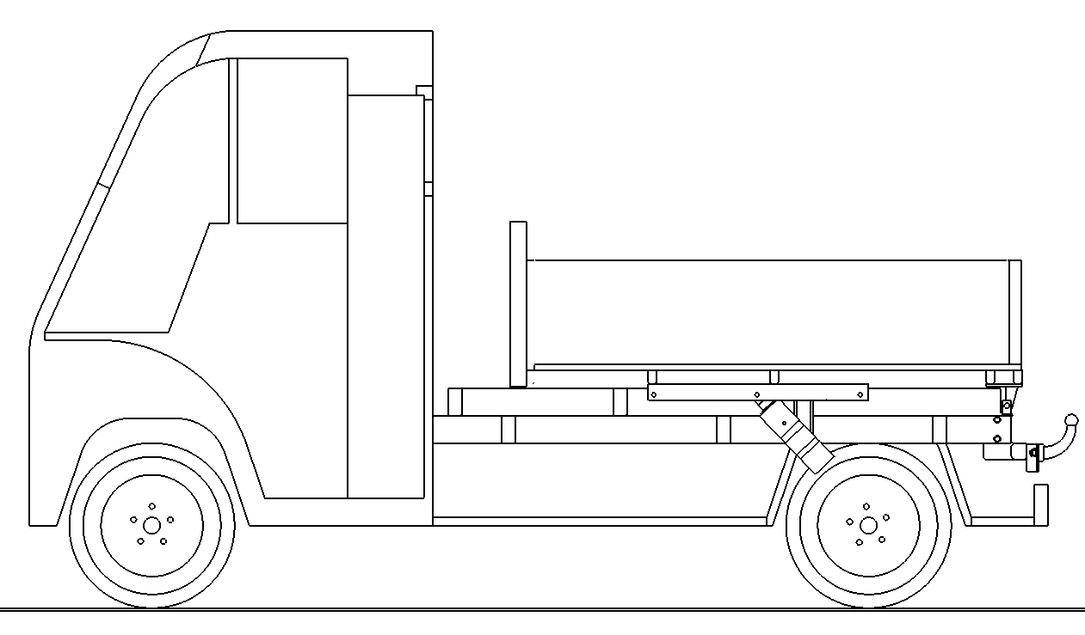
- On considère toutes les forces de l’étude statique coplanaires.
Châssis 2
B
D
X
G
Figure 3

Vérin 3
E
Plateau 1

7 – En utilisant la figure 3 COMPLÉTER le graphe des contacts ci-dessous en précisant les points de contacts entre les différents éléments.

Plateau 1
Contact au point B
Contact au point D
Vérin 3
Châssis 2
Contact au point E

7.1 – COMPLÉTER le bilan des actions mécaniques (A.M.) s’exerçant sur le vérin 3 :

Pour les inconnues mettre un point d’interrogation « ? »

Action mécanique | Point d’application | Direction | Sens | Intensité
B₁ ₃ | B | ? | ? | ?
E₂ ₃ | E | ? | ? | ?

7.2 – Sachant que le système soumis à 2 actions mécaniques est à l’équilibre, COMPLETER le tableau ci-dessous : (Cocher les bonnes réponses)

 | Même | Différent(e)
Intensité | V
Direction | V
Sens |  | V

7.3 – TRACER sur le schéma du vérin ci-dessous la droite-support des A.M.

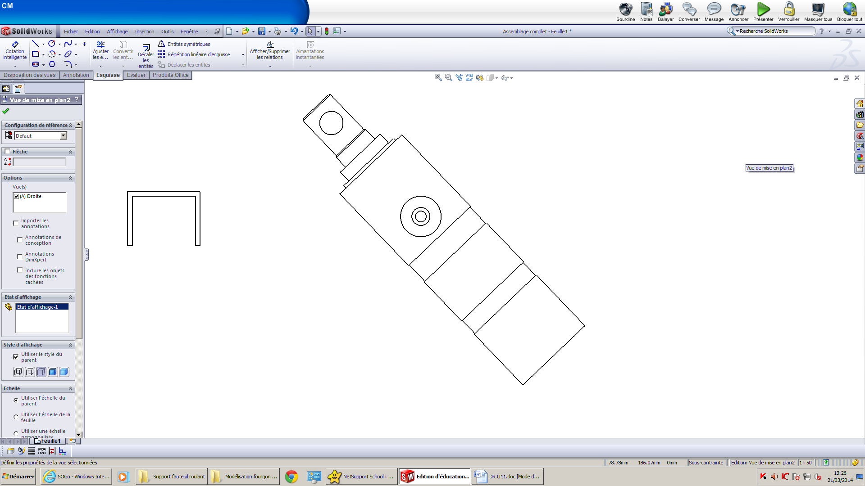
B
E

8 – COMPLÉTER le tableau du bilan des Actions Mécaniques s’exerçant sur le plateau 1 :
(Voir figure 3 page 7/17)

Action mécanique | Point d’application | Direction | Sens | Intensité
B₃ ₁ | B | BE | E vers B | ?
D₂ ₁ | D | ? | ? | ?
P _{total} | G | verticale | vers le bas | 12000 N

8.1 – PRÉCISER pour un système à l’équilibre soumis à 3 actions mécaniques quelconques, comment doivent être les droites d’action ? (Entourer la bonne réponse).

Concourantes |  | Parallèles

8.2 – Pour un système à l’équilibre soumis à 3 actions mécaniques quelconques, INDIQUER, comment doit être le dynamique ? (Entourer la bonne réponse).

Ouvert | Fermé

8.3 –
TROUVER le point de concours I des droites d’action sur le dessin figure 4 page 10/17 et TRACER le dynamique des forces au point O sur la figure 5 page 10/17. Ech : 1 mm → 200 N.
COMPLÉTER le tableau des résultats ci-dessous.
Action mécanique | Intensité (en N)
B₃ ₁ | 81 x 200 = 16200
D₂ ₁ | 57 x 200 = 11400
P _{total} | 12000
Question 9 : REMPLIR le tableau bilan ci-dessous.

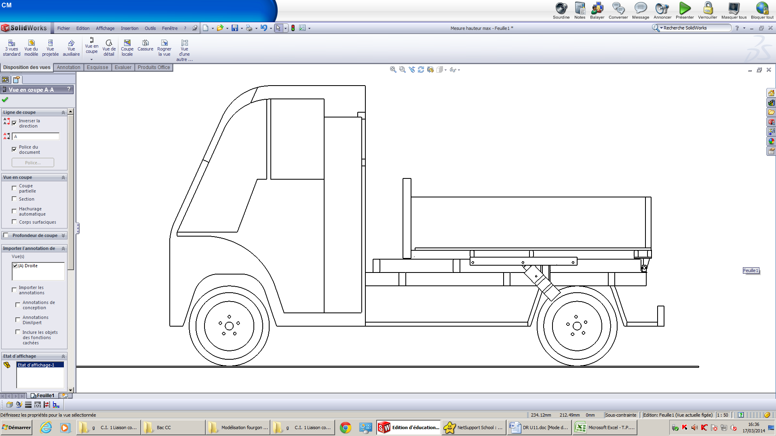
B
D
X
G

Figure 4

I

X
O
Départ du dynamique
Figure 5

P _{total}

Il s’agit maintenant de choisir un matériau pour l’axe parmi la liste suivante :

Documents à utiliser : Dossier Technique page 5/7
et page 6/7
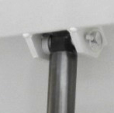
On donne :
- Action mécanique dans l’axe : T = 16400 N ;
- Diamètre de l’axe d = 16 mm ;
- Matériau 1 : X 5 Cr Ni 18-10 ;
- Matériau 2 : 42 Cr Mo 4 ;
- Matériau 3 : Al Cu 4 Mg Si ;
- k = 4.

9 – REPASSER en rouge la (ou les) surface(s) cisaillée(s) sur la figure 6 ci-dessous.
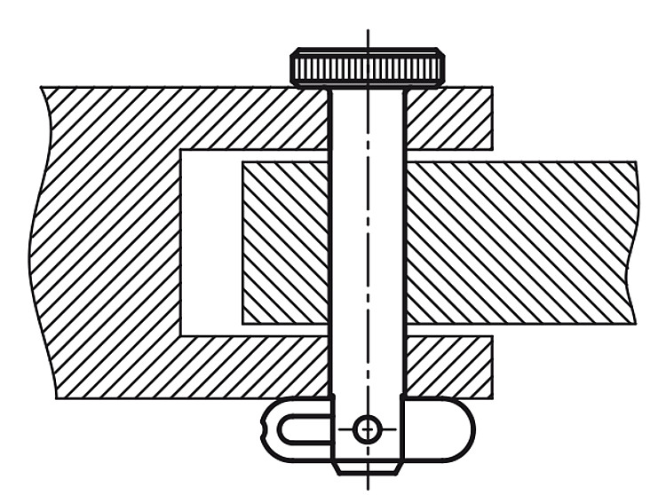

1

Axe

Figure 6

3

9.1 – CALCULER la surface de la section cisaillée.

S_{C} = π x R² x nombre de surfaces cisaillées S_{C} = π x 8² x 2 S_{C} = 402 mm²

9.2 – CALCULER la contrainte de cisaillement τ sur l’axe (en MPa).
τ = =
T
S
16400
402
τ =40,8 MPa

9.3 – Pour chaque matériau, Remplir le tableau ci-dessous et justifier en conclusion si le matériau respecte la condition de résistance. Voir Dossier Technique page 5/7 et page 6/7.

Matériau 1 :  X 5 Cr Ni 18-10 | Matériau 2 :  42 Cr Mo 4 | Matériau 3  Al Cu 4 Mg Si
R_{e} = 195 MPa | R_{e} = 850 MPa | R_{e} = 240 MPa
R_{eg} = 97,5 MPa | R_{eg} = 680 MPa | R_{eg} = 120 MPa
R_{pg} = 24,3 MPa | R_{pg} = 170 MPa | R_{pg} = 30 MPa
Conclusion :  τ > R_{pg} donc ce matériau ne respecte pas les conditions de résistance. | Conclusion :  τ < R_{pg} donc ce matériau respecte les conditions de résistance. | Conclusion  τ > R_{pg} donc ce matériau ne respecte pas les conditions de résistance.

5ème partie : Choix d’un distributeur

Il s’agit de choisir un distributeur correspondant aux attentes du client.
Documents à utiliser : Dossier Technique page 2/7 et page 5/7

Question 10 : Pour les 3 propositions de schémas ci-dessous, INDIQUER le type de distributeur utilisé et le fonctionnement de la partie commande :

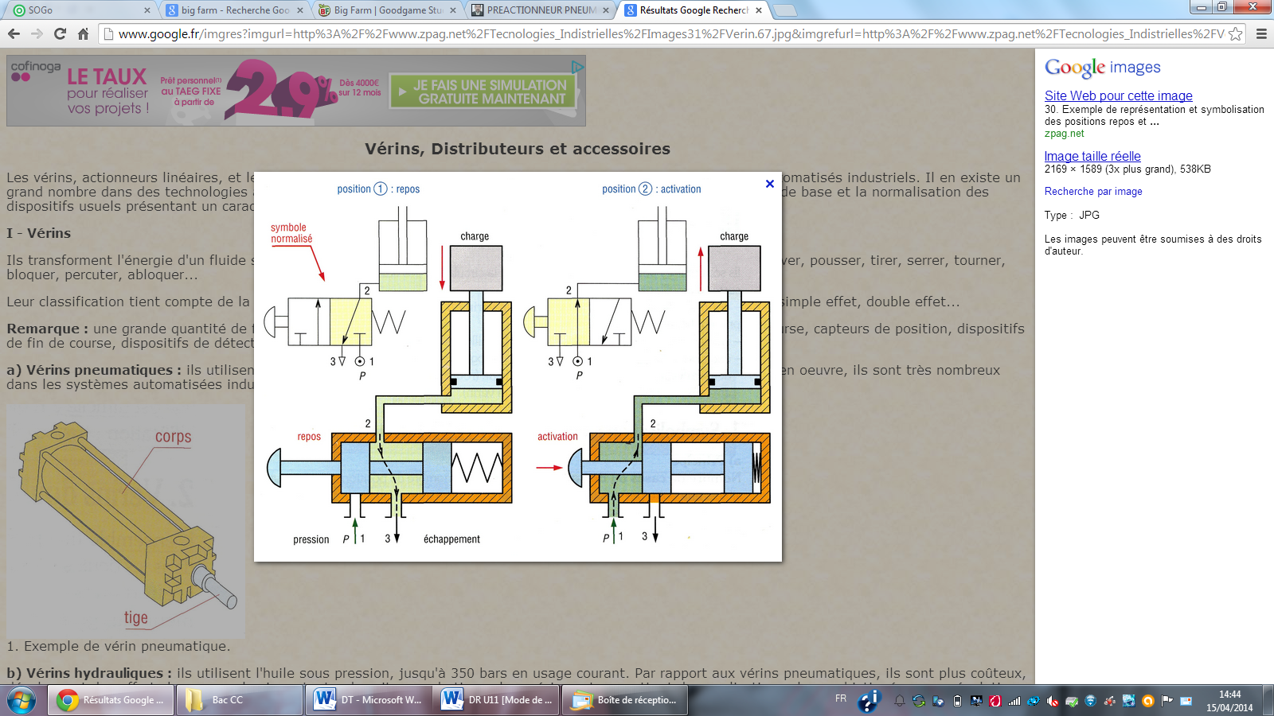
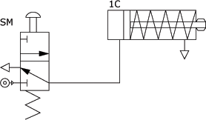
Distributeur : 3/2
Commande : par bouton-poussoir
Schéma n°1

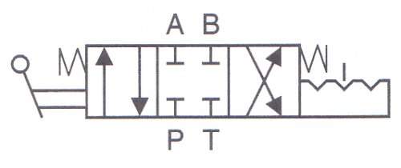
Schéma n°2
Distributeur : 4/3
Commande : par levier

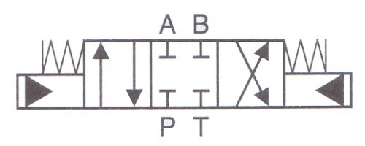
Schéma n°3
Distributeur : 4/3
Commande : hydraulique
D

CHOISIR la proposition qui correspond au cahier des charges :

Schéma n°2 car le plateau doit pouvoir être bloqué dans n’importe quelle position avec des commandes à levier.

6ème partie : Étude de la vitesse de levée du plateau

On désire vérifier le temps de levée du plateau donné dans le cahier des charges.
Documents à utiliser : Dossier Technique page 2/7, page 4/7 et page 6/7.

On donne :
Vérin télescopique B05
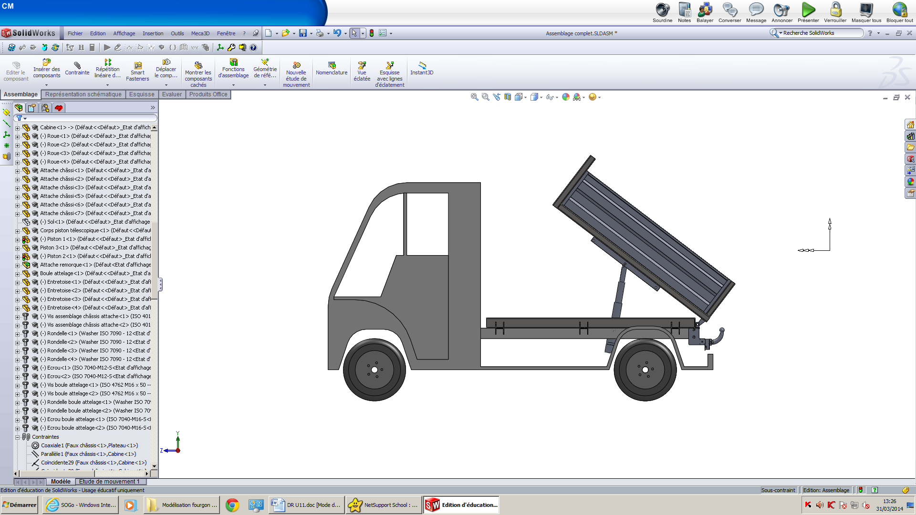
Plateau
Vérin télescopique

Q = 6 l/min
11 – DONNER le débit Q du groupe hydraulique en l/min :
ØT3 = 76 mm
11.1 – DONNER le diamètre ØT3 en mm du piston de vérin B05 :
11.2 – DONNER la course C du vérin :
c = 570 mm

12 –CALCULER la surface S du piston en cm² :

S = 45,3 cm²

S = π x R² = π x 3,8²
Q = 100 cm³/s
12.1 – CONVERTIR le débit Q en cm³/s :

12.2 – CALCULER la vitesse v de sortie de la tige du vérin en cm/s :
Q
S
100
45,3
v = 2,2 cm/s
v = =

12.3 – CALCULER le temps t de levée du plateau :
c
v
57
2,2
t = 25,9 s

t = =

12.4 – Le temps calculé entre-t-il dans la fourchette donnée par le cahier des charges (voir Dossier Technique 2/7) ?

Oui le temps calculé est compris dans la fourchette (20 et 30 s) donnée dans le cahier des charges.
7ème partie : Étude du montage du vérin

Il s’agit de produire le développé du profilé en vue de sa fabrication.
Documents à utiliser : Dossier Technique page 4/7 et page 7/7

Le vérin est articulé dans des paliers comme sur la photo ci-dessous.
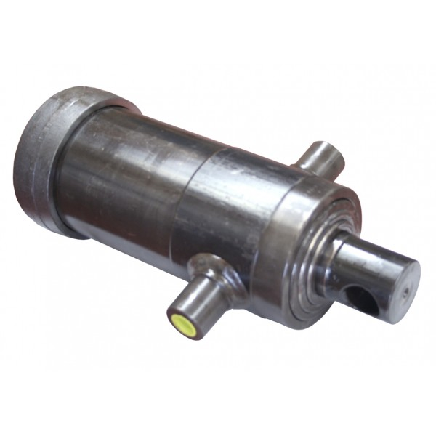
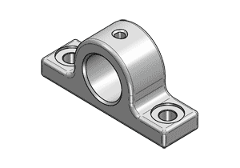

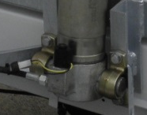

13 – Sachant que la référence du vérin est B05, CHOISIR la référence du palier :

Référence 127.P
ØK = 15 mm
13.1 – DONNER le diamètre des perçages :
B = 105 mm

13.2 – DONNER l’entraxe des perçages :
Ces paliers sont fixés sur le faux-châssis par l’intermédiaire de deux profilés identiques.

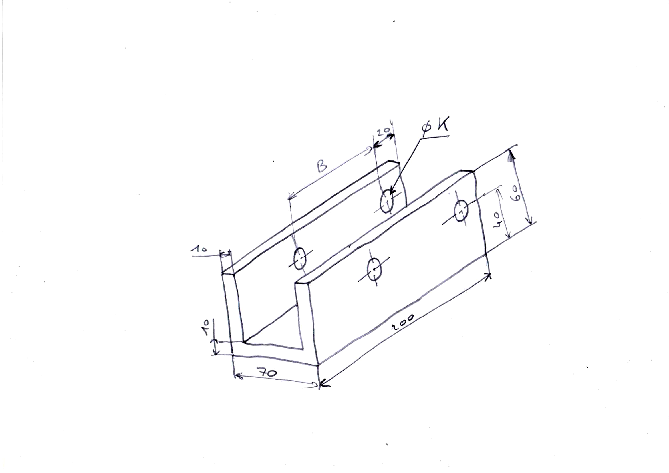

14 – En vous aidant du croquis ci-dessus et du dossier technique page 7/7, CALCULER la longueur développée LD, des profilés étudiés :

On donne :

Angle de pliage α = 90° et V = 50

LD = 60 – 12 + 70 – 12 + 60 LD = 166 mm

14.1 – RÉALISER le développé à l’échelle 1:2 ci-dessous, en positionnant les perçages et en indiquant les dimensions : Le rectangle correspond aux dimensions extérieures de la pièce développée.

34

166

54
54
34

20

